**ANÁLISE DA DISTRIBUIÇÃO DOS FOCOS DE CALOR NO MUNICÍPIO DE CANAÃ DOS CARAJÁS- PA**

Marilia Lisboa Rocha1; Leidiane Ribeiro Medeiros2; Lívia Anália Bentes Fonseca3; Elciane Lopes da Costa4; Jean Patrick da Silva Lopes5; Merilene do Socorro Silva Costa6

1 Graduanda em Agronomia. Universidade Federal Rural da Amazônia- UFRA.

marilia.lisboar@gmail.com

2 Engenheira Agrônoma. leid.rmedeiros@gmail.com

3 Zootecnista. liviafonseca87@hotmail.com

4 Graduanda em Agronomia. Universidade Federal Rural da Amazônia- UFRA.

elciane_19@hotmail.com

5 Graduando em Agronomia. Universidade Federal Rural da Amazônia- UFRA.

jp_lopes18@hotmail.com

6 Doutora em Ciências Agrárias. Universidade Federal Rural da Amazônia- UFRA. merilene@hotmail.com

**RESUMO**

A modificação da cobertura do solo, não só pelo ambiente urbano, mas também pelas atividades agropecuárias, onde ocorrem constantes alterações do solo e interferência do homem nos diversos processos de produção, também tendem a modificar a temperatura aparente da superfície. De acordo com este cenário foi analisado o risco de queimadas no município de Canaã dos Carajás, através dos focos de calor, localizado no Estado do Pará para o ano de 2007 e 2017, por meio da técnica de mapas de calor. A base de dados de focos de calor foi extraídano formato *shapefile*do site (http://www.inpe.br/queimadas/bdqueimadas), referente ao ano de 2007 e 2017, sendo disponibilizada pela plataforma do Instituto Nacional de Pesquisas Espaciais (INPE). Os dados coletados são obtidos do satélite meteorológico AQUA-UMDTarde, sendo atualmente o satélite de referência do INPE. Para a elaboração do mapa de localização e processamento dos dados na geração dos mapas de calor, foram utilizados os softwares ARCGIS 10.1 e QGIS 2.14, respectivamente. Sendo que os dados quantitativos dos focos de calor para o período estudado foram organizados e analisados através da planilha eletrônica MS Excel. Conclui-se que através da análise dos mapas de calor no Município de Canaã dos Carajás, houve um aumento significativo dos focos de calor do ano de 2007 para 2017, tendo como resultado a verificação de que existe risco de fogo elevado de nível crítico em 2017 comprometendo a floresta densa existente no município. Os resultados estão relacionados principalmente a antropização da região pela implantação de grandes projetos, que de certa forma influenciam diretamente na dinâmica do solo.

**Palavras-chave:** Risco de Fogo. Desmatamento. Geoprocessamento.

**Eixo temático:** Sensoriamento Remoto e Geoprocessamento

**1. INTRODUÇÃO**

A vegetação como cobertura do solo influencia no clima das cidades, a qual tem sido citada como mitigadora na amenização da temperatura e a manutenção da umidade do ar em municípios (SILVEIRA, 2011).  De acordo com Mashiki (2012), a modificação da cobertura do solo, não só pelo ambiente urbano, mas também pelas atividades agropecuárias, onde ocorrem constantes alterações do solo e interferência do homem nos diversos processos de produção, também tendem a modificar a temperatura aparente da superfície.

As queimadas estão relacionadas com o estabelecimento do fogo no ecossistema, essa relação pode ter características naturais ou antrópicas. As queimadas naturais estão vinculadas a questão climática, locais com déficit hídrico, altas temperaturas, incidência de raios,vegetação propícia, e a antrópica está ligada ao manejo inadequado de técnicas envolvendo fogo (WHELAN, 1995; MIRANDA et al. 1996; DA SILVA, 2018).

Canaã dos Carajás tem atraído a atenção de todo o país e aumentado muito a população. É uma realidade natural, em função da implantação de grandes projetos minerais. Isso torna o mercado local mais dinâmico e as mudanças são rápidas (PREFEITURA MUNICIPAL DE CANAÃ DOS CARAJÁS, 2016).

O estado do Pará apresenta as maiores taxas de desmatamento entre os estados que compõem a Região Norte. Somente em 2014, o estado apresentou uma taxa de 1.829 km2 de área desmatada (INPE, 2014; VILLELA & BUENO, 2016).

A maioria das queimadas tem origem humana (TREJO, 2008; TORRES & RIBEIRO, 2008; SANTOS et al., 2006; SILVA& SILVA, 2006; MACHADO et al.,2014), mas os fatores climáticos, como baixa umidade relativa do ar e vento influenciam na sua propagação e determinam os seus efeitos devastadores (COUTINHO, 1990; MISTRY, 1998; TORRES, 2006; TORRES et al., 2010; TORRES et al., 2011; MACHADO et al.,2014).

O estudo de incidência de focos de queimadas com uso de geotecnologias resulta em variadas aplicações que permitem a detecção dos focos de calor a partir de algoritmos aplicados no processamento de imagens provenientes de satélites, dados estes que são indispensáveis para a análise da ocorrência e distribuição destes focos de calor (CORREA& ALENCAR, 2013).

O presente estudo teve o objetivo de analisar o risco de queimadas no município de Canaã dos Carajás, através dos focos de calor, localizado no Estado do Pará para o ano de 2007 e 2017, por meio da técnica de mapas de calor.

**2. METODOLOGIA**

**2.1. ÁREA DE ESTUDO**

O município de Canaã dos Carajás está localizado na Mesorregião Sudeste Paraense, Microrregião Parauapebas. Possui área de 3.146 Km², com altitude média de 286 m, tendo como coordenadas geográficas Latitude 6º 29’ 51” Sul e de Longitude 49º 52’ 42” Oestede Greenwich. Limita-se ao ao Norte com o município de Parauapebas; a Leste com Curionópolis e Sapucaia; ao Sul com Água Azul do Norte e a Oeste com Parauapebas descritos na Figura 1.

O município de Canaã dos Carajás até o momento não dispões de políticas de incentivos fiscais a empreendimentos, porém, já estuda estratégias outras, viáveis e sustentáveis, no intuito de atrair novos negócios e/ou a ampliação daqueles já existentes na sua base territorial (PREFEITURA MUNICIPAL DE CANAÃ DOS CARAJÁS, 2016).

O município de Canaã dos Carajás nasceu a partir de um assentamento agrícola. O Projeto de Assentamento Carajás, localizado na região sudeste do Pará, foi implantado a partir de 1982 pelo Grupo Executivo das Terras do Araguaia e Tocantins (GETAT), do Governo Federal. O objetivo era atenuar os conflitos pela posse da terra na região, principalmente na área conhecida como Bico do Papagaio. Ao longo de três anos, 1.551 famílias foram assentadas na área que ficou conhecida como Centro de Desenvolvimento Regional, CEDERE. Até 1985, 816 famílias haviam recebido o título definitivo de terra. Porém, naquele mesmo ano, as atividades de assentamento dos sem-terra terminam e o GETAT foi extinto. Só em outubro de 1994, através da Lei Estadual 5.860, o CEDERE é desmembrado de Parauapebas e vira município - o de Canaã dos Carajás (IBGE, 2017).

A região é pertencente a bacia hidrográfica do rio Itacaiunas, e tem como predominância argissolos vermelho-amarelos distróficos. Ocorrem ainda na região outras duas classes de solo de forma mais abrangente, os latossolos vermelho-amarelos distróficos e neossoloslitólicos distróficos (PREFEITURA MUNICIPAL DE CANAÃ DOS CARAJÁS, 2016). O município tem uma formação basicamente agrícola e sua economia gira em torno da cultura do arroz, milho e feijão. A agricultura é tão forte em Canaã que é comum ver nos núcleos urbanos do município a presença de pequenos roçados, hortas caseiras e escolares, destinados tanto ao consumo local, como também à merenda escolar. Mas a população também tira da pecuária o seu sustento. Essa atividade vem crescendo na região, tanto para o grande como pequeno produtor (IBGE, 2017).

Figura 1 - Mapa de localização do município de Canaã dos Carajás.

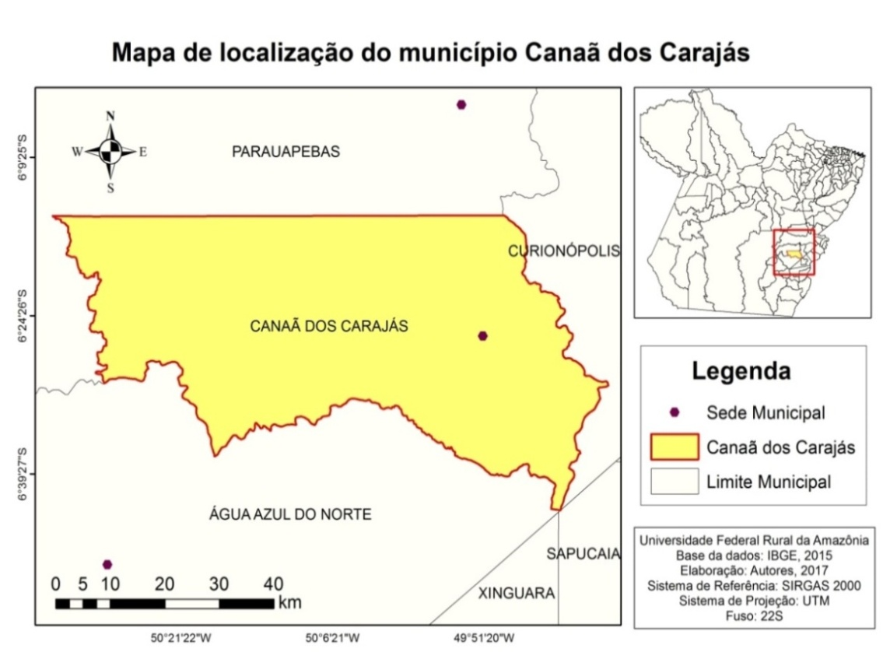

Fonte: Marília Rocha, 2018.

A base de dados de focos de calor foi extraída no formato *shapefile* do site (http://www.inpe.br/queimadas/bdqueimadas), referente ao ano de 2007 e 2017, sendo disponibilizada pela plataforma do Instituto Nacional de Pesquisas Espaciais (INPE). Os dados coletados são obtidos do satélite meteorológico AQUA-UMDTarde, sendo atualmente o satélite de referência do INPE. Para a elaboração do mapa de localização e processamento dos dados na geração dos mapas de calor, foram utilizados os softwares ARCGIS 10.1 e QGIS 2.14, respectivamente. Sendo que os dados quantitativos dos focos de calor para o período estudado foram organizados em uma base de dados da ferramenta Mapas de Calor do QGIS 2.14, no qual foram extraídos cinco classes de risco de fogo e analisados através da planilha eletrônica Microsoft Excel.

**3. RESULTADOS E DISCUSSÃO**

De acordo com a distribuição dos focos de calor no município Canaã dos Carajás, observado pelo satélite de referência AQUA-UMDTarde, foi possível analisar através dos mapas de calor que teve um aumento significativo do ano de 2007 para 2017 (Figura 2 e 3). Essa análise temporal, classificou a densidade de focos de calor na área de estudo em cinco categorias de risco de fogo: mínimo, baixo, médio, alto e crítico. Tendo como resultado a verificação que existe risco de fogo elevado de nível crítico em 2017 que compromete a floresta densa existente no município.

De acordo com o Estudo de Gestão Ambiental Territorial da Bacia do rio Itacaiúnas, a região possui aproximadamente 67% de seu território ocupado com áreas florestais (alteradas e não alteradas), dos quais 30% pertencem à região da Floresta Nacional de Carajás e 37% correspondem a florestas alteradas fora dos limites das Flonas (PREFEITURA MUNICIPAL DE CANAÃ DOS CARAJÁS, 2016).

Figura 2 -Mapa de Focos de Calor do Município Canaã dos Carajás-PA analisado no ano de 2007.

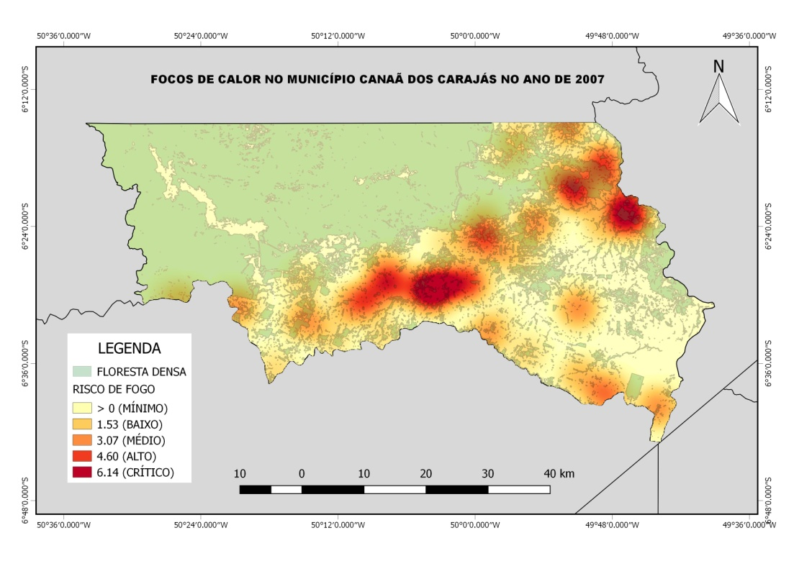

Fonte: Marília Rocha, 2018.

Os biomas estão sujeitos às queimadas em maior ou menor grau, uma vez que florestas tropicais, florestas semidecíduas, cerrados e pradarias estão sendo queimados por humanos para diferentes fins e usos da terra, embora os potenciais naturais para a queima de cada vegetação sejam diferentes (PIVELLO, 2011; MACHADO et al.,2014).

Figura 3 -Mapa de Focos de Calor do Município Canaã dos Carajás-PA analisado no ano de 2017.

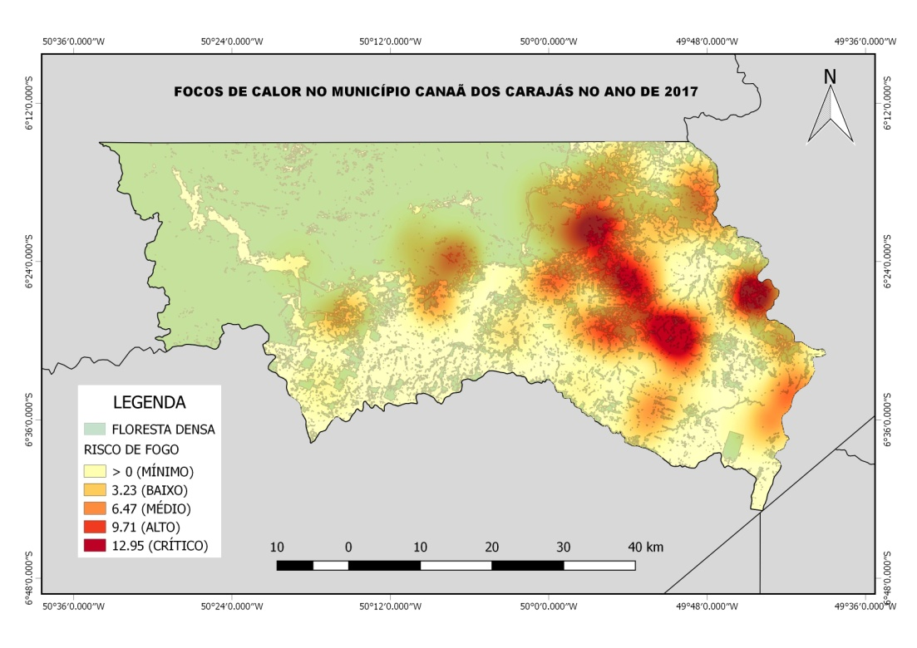

Fonte: Marília Rocha, 2018.

Os dados de focos de calor (Tabela 1), referente ao ano de 2007, entre os 144 municípios do Pará, mostram que Canaã dos Carajás, possui 152 focos de calor, já em 2017 ocorreu um aumento de focos para 194. Em relação a colocação no ranking de focos de calor, Canaã dos Carajás, encontra-se na 75º posição passando para 53º em 2017, demonstrando um aumento de focos de calor, respectivamente.

Tabela 1- Dados de Focos de Calor em Canaã dos Carajás- PA.



Fonte: INPE.

A antropização da região de Canaã está relacionada com grandes projetos como a implantação e a operação da mina do Sossego que exerceu um grande poder de atração populacional para o município (CABRAL, et. al., 2011; FERNANDES, et. al., 2014).

**4. CONCLUSÃO**

Conclui-se que através da análise dos mapas de calor no Município de Canaã dos Carajás, o houve um aumento significativo dos focos de calor do ano de 2007 para 2017, tendo como resultado a verificação de que existe risco de fogo elevado de nível crítico em 2017 comprometendo a floresta densa existente no município. Os resultados estão relacionados principalmente a antropização da região pela implantação de grandes projetos, que de certa forma influenciam diretamente na dinâmica do solo.

**REFERÊNCIAS**

CABRAL, E. R.; ENRÍQUEZ, M. A. R. S.; SANTOS, D. V. Canaã dos Carajás - do leite ao cobre: transformações estruturais do município após a implantação de uma grande mina. In: **Recursos minerais & sustentabilidade territorial.** Grandes minas. Rio de Janeiro: CETEM/MCTI. v.1, p.39-68, 2011.

CORRÊA, C. R.; ALENCAR, R. C. C. **Focos de queimadas em unidades de conservação**. Anais XVI Simpósio Brasileiro de Sensoriamento Remoto - SBSR, Foz do Iguaçu, PR, Brasil. 2013.

COUTINHO, L.M. **Fire in theEcology of theBrazilian Cerrado**. In Goldammer, J.G., editor, *Fire in thetropical biota*, Berlin: Springer-Verlag, 82±105, 1990.

DA SILVA, A. L. P. ; CARNEIRO JUNIOR, J. F. C. . **Quantificação dos focos de calor do município de Canaã dos Carajás-Pará com auxílio da ferramenta de geoprocessamento**. In: Simpósio de Integração da Pós-Graduação, 2018, Lages. Anais do Simpósio de Integração da Pós-Graduação, 2018.

FERNANDES, F. R. C.; ALAMINO, R. de C. J.; ARAÚJO, E. (eds.). **Recursos mineraise comunidade: impactos humanos, socioambientais e econômicos**.RiodeJaneiro:CETEM/MCTI, 2014. 392p.

INPE - **Instituto Nacional de Pesquisas Espaciais**, 2011. Portal do Monitoramento de Queimadas e Incêndios. <Disponível em http://queimadas.cptec.inpe.br>. Acesso em: 02 de Nov. 2018.

INSTITUTO BRASILEIRO DE GEOGRAFIA E ESTATÍSTICA (IBGE). Canaã dos Carajás: Histórico. Disponível em:< https://cidades.ibge.gov.br/brasil/pa/canaa-dos-carajas/histórico> . Acesso em: 27 out. 2017.

MASHIKI, M. Y. **Geoprocessamento na identificação de ilhas de calor e infuência do uso e ocupação do solo na temperatura aparente da superfície no município de Botucatu/SP. 2012**. Dissertação (Mestrado em Agronomia) – Faculdade de Ciências Agronômicas, Universidade Estadual de São Paulo, Botucatu, 2012.

PREFEITURA MUNICIPAL DE CANAÃ DOS CARAJÁS. **Diagnóstico Socioeconômico do Município de Canaã dos Carajás, Estado do Pará**. Canaã dos Carajás. 2016. 15; 16p

MIRANDA, H. S.; SAITO, C. H.; DIAS, B. F. S. **Impactos de Queimadas em Áreas de Cerrado e Restinga**. Departamento de Ecologia, Universidade de Brasília, 187p. 1996.

MISTRY, J. **Fire in the cerrado (savannas) ofBrazil: anecologicalreview**. Progress in PhysicalGeography, v. 22, n. 4, p. 425-448. (1998).

PIVELLO, V.R. **The use of fire in the cerrado andamazonianrainforests of Brazil: pastandpresent**. *FireEcology*, v. 7, n. 1, p. 24-39. (2011).

SANTOS, J.F.; SOARES, R.V.; BATISTA, A.C. **Perfil dos incêndios florestais no Brasil em áreasprotegidas de 1998 a 2002**. Floresta, v. 36, n. 1, p. 93-100. (2006).

SILVA, A.S. & SILVA, M.C. **Prática de queimadas e as implicações sociais e ambientais na cidade de Araguaina-TO**. Caminhos de Geografia, v.7, n. 18, p. 8-16. (2006).

SILVEIRA, M.H.D.; PEREIRA, L.R. **Influência da arborização urbana no microclima de duas áreas na região central de Rondonópolis –MT**.Enciclopédia Biosfera, Centro Científico Conhecer -Goiânia, vol.7, n.13; p. 1158-1165, 2011.

TORRES, F.T.P. **Relações entre fatores climáticos e ocorrências de incêndios florestais na cidade de Juiz de Fora (MG).**Caminhos de Geografia, v. 7, n. 18, p. 162-171.(2006).  
  
TORRES, F.T.P.; RIBEIRO, G.A.; MARTINS, S.V.; LIMA, G.S.; ROCHA, G.C. **Incêndios emvegetação na área urbana de Juiz de Fora – MinasGerais**. Ubá: Editora Geographica Consultoria, Estudos e Projetos Ambientais. (2008).

TORRES, F.T.P.; RIBEIRO, G.A.; MARTINS, S.V.; LIMA. G.S. **Perfil dos Incêndios em Vegetação nos Municípios de Juiz de Fora e Ubá, MG, de 2001 a 2007**. Floresta e Ambiente, v. 17, n. 2, p. 83-89. (2010).

TORRES, F.T.P.; RIBEIRO, G.A.; MARTINS, S.V. &LIMA, G.S. **Correlações entre os elementos meteorológicos e as ocorrências de incêndios florestais na área urbana de Juiz de Fora, MG**. Revista Árvore, v. 35, n. 1, p. 143-150 (2011)

TREJO, D.A.R. **Fire Regimes, FireEcology, andFire Management in Mexico**. Journal of theHumanEnvironment, v. 37, n. 7, p. 548-556. (2008).

VILLELA, RAPHAEL; BUENO, RAFAELA SOARES. **A Expansão do Desmatamento No Estado do Pará: População, Dinâmicas Territoriais e Escalas de Análise.** VII Congreso de laAsociación Latino Americana de Población e XX Encontro Nacional de Estudos Populacionais, realizado em Foz do Iguaçu/PR – Brasil, 2016.

WHELAN, R. J. **The Ecology of Fire**. Cambridge University Press. 346p. 1995.